二、古代中国的手工业经济
【课程标准】
1、列举古代中国手工业发展的基本史实
2、认识古代中国手工业发展的基本特征
【学法指导】
特点题解题技巧：特点题其实也是变相的比较题，一是与过去的自己比较，看有哪些方面发生了变化；二是与其他人（或事）比较，看看有什么不同之处。所以特点不是绝对的，而是相对的：一要判断材料所给的参照物，二是要看设问限定的角度。
【课前预习】：（教材上圈画）
1、古代手工业的经营形态有哪几种？
2、古代手工业在纺织、冶金、陶瓷业领域分别有哪些突出成就？
【课堂合作探究】：
1、古代手工业的经营形态
请阅读教材内容，列表对比三种手工业的经营形态：
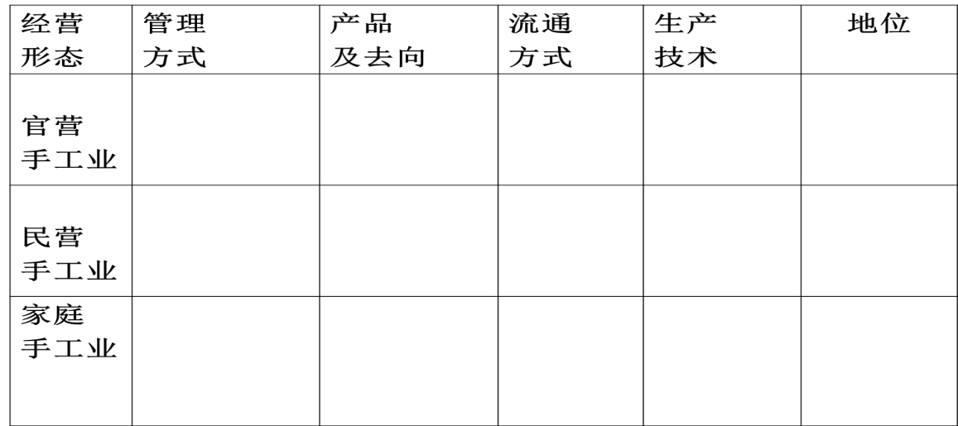
【史料链接】
《北齐书》记载了一种当时的铸造法：“其法烧生铁精以重柔铤(熟铁)，数宿则成刚(钢)。”用此法铸造出来的兵器坚韧锋利。
沈括《梦溪笔谈》载：“世间锻铁所谓钢铁者，用柔铁屈盘之，乃以生铁陷其间，泥封炼之，锻令相入，谓之团钢。”
2、古代手工业的特点
（一）发展趋势：

（二）主要形态：
（三）布局：
（四）世界地位：

【巩固练习】
（ ）1．曹雪芹的祖父曹寅曾任江宁织造，根据当时的制度，其生产的产品
A.全部投放市场，收入归皇室 B.部分用于纳税，部分投放市场
C.全部供皇室使用，不投放市场 D.部分供皇室使用，部分投放市场
（ ）2．“锦上添花”“丝丝入扣”等成语都是对中国古代纺织工艺的赞誉。下列对古代纺织业的表述正确的是
A.汉代素纱褝衣反映了当时高超的丝织技术水平B.宋代出现缂丝技艺
C.元代黄道婆改进丝织技术 D.清朝官营手工业依然占据主导地位
（ ）3．“波斯老贾度流沙，夜听驼铃识路赊。采玉河边青石子，收来东国易桑麻。”这首诗反映了
A．丝绸之路的发展兴盛 B．陶瓷之路的发展兴盛
C．古代玉石业的发达 D．古代丝织业的发达
（ ）4.下图所示生产工具选自元代王祯所著的《农书》，该工具的主要作用在于
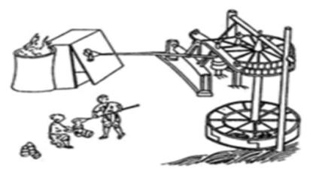
A.促进农业灌溉 B.完善造纸技术
C.提高冶铁效率 D.改进丝织技术
（ ）5.新疆吐鲁番等地发现的丝织品中，出现了一些中亚、西亚流行的对禽、对兽纹饰图案；明代烧制了带有阿拉伯文和梵文装饰图案的瓷器。这主要是
A.适应对外贸易的需求 B.适应中原贵族生活多样化的需要
C.反映了汉唐时期民族之间联系的加强 D.体现了唐朝兼收并蓄的对外政策

